第28届浦东新区青少年科技创新大赛竞赛规程

一、基本要求
1、参赛项目成果必须是2011年7月1日以后完成的，且尚未参加过区级及以上的科技创新大赛。
2、所有文稿必须以A4纸打印，申报表应打印填写，申报表可从浦东新区青少年活动中心网站（http://www.shng.cn）下载。
3、竞赛活动A级项目类别的参赛项目分个人项目和集体项目，集体项目不超过3人，贡献最大者列于第一。
4、每个项目最多只能申报三名辅导教师。
5、不接收食品、烟、酒、化妆品类项目、与法律和法规有抵触的项目、危及生命财产安全的项目。
6、申报时间：2012年12月15日（星期六），逾期不接受申报。
7、申报受理地点：浦东新区惠南镇观海路1000号，电话：68257331。
8、作品送展与布置时间：2012年12月28日（星期五）9：00——16：30。
9、大赛终评时间：2012年12月29日（星期六）9：00——17：00。

二、竞赛活动系列项目类别的参赛规则与要求
青少年科技创新成果是青少年创新大赛的主体内容，其主要形式有：发明、创新技术、工程设计和科学研究论文等。
竞赛项目按学历段分为小学项目（1—5年级）、初中项目（6—9年级）、高中项目（10—12年级）；按项目申报者人数分为个人项目和集体项目；按所研究的领域分为数学、物理学、化学、微生物学、环境科学、生物化学、医药与健康学、工程学、计算机科学、动物学、植物学、地球与空间科学、行为与社会科学等13个学科。
（一）、青少年发明创造竞赛
1、申报要求：书面申报表一份和作品研究报告一式三份，申报材料电子稿一份。另准备好实物作品一份和原始记录一份，在终评展示时一并提供。为促进各项目匀衡发展，每所学校的发明创造申报数不得超过20个项目。
2、作品要求：
⑴、作品制作规范、整洁，便于运送和展示，作品实物上必须清楚地标明作品名称。作品实物上、展板上不得出现学校、作者和辅导教师的有关信息。
⑵、作品研究报告必须具备：作品名称、摘要说明、研究目的、所用材料和工具、作品设计原理（选用外观图、结构图、原理图等图表资料说明）、作品创新成份、制作步骤、收获和体会、参考文献。
⑶、发明创造作品评选标准：按“三自”、“三性”原则评比。三自：自己选题、自己设计和研究、自己制作和撰写；三性：科学性、先进性、实用性。
⑷、原始记录可以是作品有关照片、录像、原始数据记录、文字材料等资料，原始材料应装订成册。
3、问辩要求：在展厅进行现场问辩，参赛者可进行3分钟的作品介绍，参赛者答辩时可进行作品介绍、呈示作品实物、原始记录、照片等。
4、展示要求：
⑴、展板规格：高120CM、宽120CM，用KT板材料，具体制作样式请参考本竞赛规程中“青少年科技创新大赛展板制作要求”的内容。
⑵、展板内容：对作品加以说明和图示，包括问题（假设）、实验方法与过程、数据与结果、讨论与结论等部分，但不得出现学校、作者和辅导教师有关信息。
（二）、青少年科学论文竞赛
1、申报要求：
书面申报表一份和研究论文一式三份，申报材料电子稿一份。原始材料一份，在终评展示时提供。为促进各项目匀衡发展，每所学校的科学论文申报数不得超过20个项目。
2、论文要求：
⑴、论文须包含主要构成要素如下：论文名称、摘要、关键词、课题由来、研究目的、研究方法与过程、研究结果、结论和分析、收获与体会、参考文献。
⑵、论文不得出现学校、作者和辅导教师有关信息，同时必须在论文首页左上角标明科学论文、个人项目或集体项目（集体项目请标明人数），并在课题名称下注明年级段（小学、初中、高中）。
⑶、原始材料：即在课题研究全过程中的第一手记录，如观察（实验、考察）记录、数据记录、照片、录像、有关标本或模型等，所有原始材料都毋须加工整理和复印。
3、问辩要求：
在各自的展位前进行现场问辩，问辩时，参赛者可进行3分钟的课题介绍，并呈示原始材料等，然后根据评委的提问进行答辩。
4、展示要求：
⑴、展板规格：高120CM、宽120CM，用KT板材料，具体制作样式请参考本竞赛规程中“青少年科技创新大赛展板制作要求”的内容。
⑵、展板内容：
眉板：包括展示编号、项目名称、学生年级、项目作者人数（最多不得超过3人），不能出现学校名称，学生或指导教师姓名。
主板：基本内容包括课题的摘要、研究目的、研究方法、实施过程、研究结果、结论和分析，参考文献，可用图表、照片、文字等多种形式展示课题，展示内容中不得出现学校、作者和辅导教师有关信息。
（三）、科技辅导员科教创新成果（科教制作）竞赛
科教创新成果竞赛项目的类型分为：发明、科教制作（展教具）两类。
发明类：分为发明项目、实用新型项目、外观设计项目三种。
科教制作（展教具）类：分为数学、物理、化学、生物及其它类共五种教学类科教制作项目。另外，按适用人群分为小学项目、初中项目、高中项目；按申报者人数分为个人项目、集体项目。
1、申报要求：书面申报表一份和作品研究报告一式三份，申报材料电子稿一份。另准备好实物作品一份和原始记录一份，在终评展示时一并提供。
2、作品要求：
⑴、作品制作规范、整洁，便于运送和展示，作品实物上必须清楚地标明作品名称。作品实物上、展板上不得出现学校、作者的有关信息。
⑵、作品研究报告：包含项目原理、用途、改进点等内容和项目实物照片。
3、问辩要求：在展厅进行现场问辩，参赛者可进行3分钟的作品介绍，参赛者答辩时可进行作品介绍、呈示作品实物、照片等。
4、展示要求：
⑴、展板规格：高120CM、宽120CM，用KT板材料，具体制作样式请参考本竞赛规程中“青少年科技创新大赛展板制作要求”的内容。
⑵、展板内容：对作品加以说明和图示，包括问题（假设）、实验方法与过程、数据与结果、讨论与结论等部分，但不得出现学校、作者等有关信息。

三、展评活动系列项目类别的参赛规则与要求
（一）、科技实践活动展评
1、申报要求：书面申报表一份和活动总结报告一式三份、申报材料电子稿一份。活动纪实材料一份（活动原始记录、照片、录像等）在展示终评时出示。
2、必备条件：青少年科技实践活动应具备明确的活动目的、完整的实施过程、完整的记录材料、确切的实施结果、实际的收获和体会。
3、撰写总结：活动总结报告应包含活动目的、实施过程、活动结果、收获与体会四方面内容。
4、评审标准：真实性、示范性、教育性、完整性。
5、问辩要求：
⑴、有参加实践活动的2名学生代表在展位前参加现场问辩。
⑵、问辩要求：在展厅进行现场问辩，由学生向评委作3分钟活动情况介绍，答辩时可呈示活动纪实材料等。
6、展示要求：
⑴、展板规格：用易拉宝制作，高200CM，宽120CM，具体制作样式请参考本竞赛规程中“青少年科技创新大赛展板制作要求”的内容。
⑵、展板内容：内容包括活动目的、实施过程、活动结果、收获与体会四个要素的简述，且图文并茂。
⑶、展板设计：展板上方页眉高度至少是25CM（用于显示活动标题），展板下方页脚高度是8CM（用于显示开展实践活动的学生集体名称）。
（二）、科学幻想画展评
1、申报要求：书面申报表一份、绘画作品一份、创意说明一份，绘画作品照片和申报材料电子稿各一份。申报表和创意说明需用回形针固定在绘画作品上，不得粘贴。为促进各项目匀衡发展，每所学校的科学幻想画申报数不得超过5项。
2、作品要求：
⑴、参加对象：年龄为5-14周岁的少年儿童，能独立完成相应科幻画作品，均可申报参赛。
⑵、作品类型：可以油画、国画、水彩画、水粉画、钢笔画、蜡笔画、版画等。作品整洁、规范，易运送，易展示。
⑶、作品规格：4K（40CM×55CM）的纸或是其他材料上绘制的平面作品，申报作品下面一律用45CM×60CM的彩色卡纸予以衬底。
⑷、作品限个人独立完成的作品，不接受集体创作作品。
⑸、在作品背后贴上作品名称、作品姓名、年级、年龄、学校、直接联系电话、指导教师的标签。
⑹、绘画作品创意说明，限100字以内。

四、评选活动系列项目类别的参赛规则与要求
（一）、优秀科技辅导员(科教方案)评选
1、优秀科技辅导员评选的依据
⑴、申报者从事青少年科技活动的经历和成绩；
⑵、对青少年科技活动的理念和认识；
⑶、申报者设计的青少年科技教育活动方案；
⑷、申报者科技教育工作基本动手技能测评（市级以上评选）。
2、申报要求：书面申报表一份和科技教育活动方案一份、申报材料电子稿一份。
3、科技教育活动方案的界定
科技教育活动方案是科技辅导员等根据科学课等课程教学、课外科技教育活动的需求，青少年以班级或学校、校外科技教育机构或场所等组织名义，围绕某一课题或主题所策划、设计的综合性、群体性科技教育教学或活动的方案。
⑴、科技教育活动方案是对拟付诸实施的科学课等课程教学、某项科技教育活动的总体策划与设计。
⑵、科技教育活动方案主要用于科学课程的校本课程或选修课程，校内外的科技教育活动（课外科技活动、研究性学习、综合实践活动）。

（二）、优秀组织奖的评定办法
1、申报要求：书面申报表一份和活动总结报告一份、申报材料电子稿一份。
2、评审依据：校级活动的总结报告；区级活动的项目申报情况和获奖情况总分值。
3、区级活动的评分指标：
⑴、项目类别参与分：项目类别参与分是指各学校申报参加（初评合格）的项目类别数分值，包括竞赛活动、展评活动和评选活动三大系列7个项目类别，分为A、B、C三个级别。A级：青少年发明创造竞赛、青少年科学论文竞赛、科技辅导员科教创新成果（科教制作）竞赛、青少年科技实践活动展评；B级：科学幻想画展评、优秀科技辅导员(科教方案)评选；C级：、优秀组织奖评选。记分方法：每个项目类别按A、B、C三级分别记16、8、4分。
⑵、项目参与分：项目参与分是指各学校申报(经审核合格)作品的件数分值。记分方法：每个申报项目（作品）按项目类别的A、B、C三级分别记3、2、1分。
⑶、获奖分：获奖分是指各学校参赛项目的获奖分之和。记分方法：在A级项目类别中获大赛奖一、二、三等奖者，分别记20、16、12分；在B级项目类别中获大赛奖一、二、三等奖者，分别记10、8、6分；在C级项目类别中获大赛奖一、二、三等奖者，分别记3、2、1分，获优秀的记为3分。
⑷、总分值计算：总分值 = 项目类别参与分 + 项目参与分 + 获奖分

五、青少年科技创新成果项目的学科分类方法
1、数学（MA）——指形式逻辑或各种数字及代数计算的开发，以及这些原理的应用,包括微积分、几何、抽象代数、数论、统计学、复数分析、概率论等。
2、物理学（PH）——指能量及其与物质作用的原理、理论和定律，包括固态物理、光学、声学、粒子、原子物理、原子能、等离子体、超导体、流体和气体动力学、热力学、半导体物理学、磁学、量子物理学、力学、生物物理学。
3、化学（CH）——指对物质性质和组成以及其所依从的规律的研究，包括物理化学、有机化学（不含生物化学）、无机化学、分析化学、材料化学、塑料、燃料化学、杀虫剂、冶金学、土壤化学等等。
4、微生物学（MI）——指有关微生物的生物学，包括细菌学、病毒学、原生动物学、真菌学、微生物遗传学等。
5、环境科学（EV）——指对于（空气、水及土地资源）污染源及其控制的研究、生态学等。
6、生物化学（BI）——指生命活动进程中的化学，包括分子生物学、分子遗传学、光合作用、血液化学、蛋白质化学、食物化学、激素等。
7、医药与健康学（ME）——指对于人类及动物的疾病和健康的研究，包括牙科学、药理学、病理学、眼科学、营养学、公共卫生学、儿科学、皮肤学、过敏反应、语言与听力等。
8、工程学（EN）——指技术，直接将科学原理应用于生产及实际应用的项目，包括土木工程、机械工程、航空工程、化学工程、电气工程、摄影工程、音响工程、汽车工程、船舶工程、制热与制冷工程、交通运输工程、环境工程等。
9、计算机科学（CS）——指计算机硬件和软件工程设计与开发，包括互联网技术及通信、计算机制图技术（包括人性化界面），仿真/虚拟现实技术，计算科学（包括数据结构、加密技术、编码及信息理论）的等等。
10、动物学（ZO）——指对动物的研究，包括动物遗传学、鸟类学、鱼类学、爬虫学、昆虫学、动物生态学、古生物学、细胞生理学、生理节律学、畜牧学、细胞学、组织学、动物生理学、无脊椎动物神经生理学、无脊椎动物研究等。
11、植物学（BO）——指植物生命的研究，包括农业科学、农业经济学、园艺学、林学、植物分类学、植物生理学、植物遗传学、植物溶液培养、海藻等。
12、地球与空间科学（ES）——包括地质学、矿物学、地貌学、海洋学、气象学、气候学、天文学、洞穴学、地震学、地理学等。
13、行为与社会科学（SO）：指通过观察和实验来研究人和动物行为与反应，人类社会中的个人之间，个人与社会之间的关系的科学，包括社会学、人类学、心理学、考古学、教育学、动物行为学、人种学、语言学、城市问题等。

六、青少年科技创新大赛展板制作要求
（一）、课题作品展板制作（适用于发明创造、科学论文、科教创新成果项目类别）
1、制作尺寸说明
⑴、展板规格：高120CM、宽120CM，用KT板材料。
⑵、制作尺寸平面图（单位：厘米，开口宽度：0.5厘米）

90
65
开口长5
20
标题区域
12
60
30
30
虚线上方留空
26
26
开口长5
15
120
2、参考图片
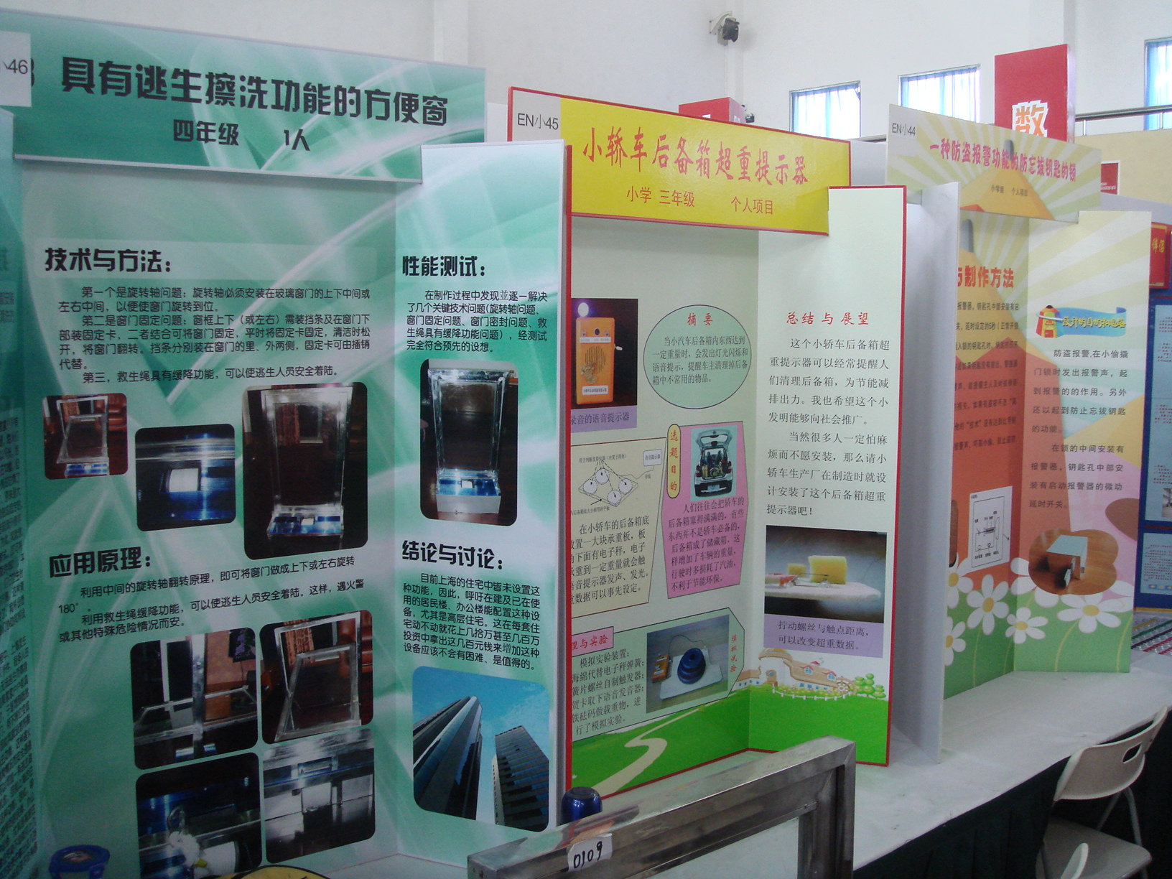
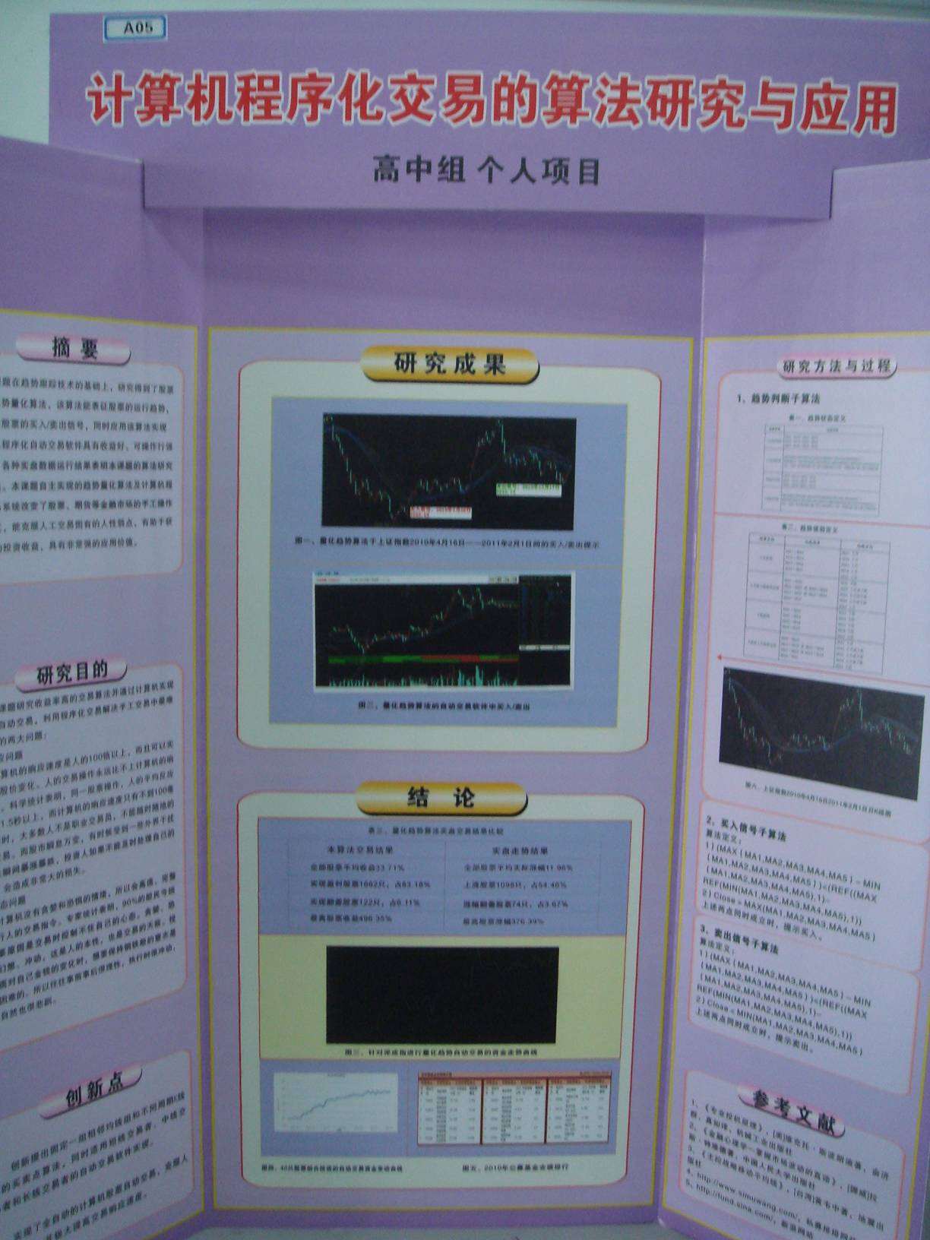

（二）、实践活动展板制作（适用于科技实践活动项目类别）
1、展板制作说明
⑴、展板规格：用易拉宝制作，高200CM，宽120CM。
⑵、展板设计：展板上方页眉高度至少是25CM（用于显示活动标题），展板下方页脚高度是8CM（用于显示开展实践活动的学生集体名称）。
2、参考图片
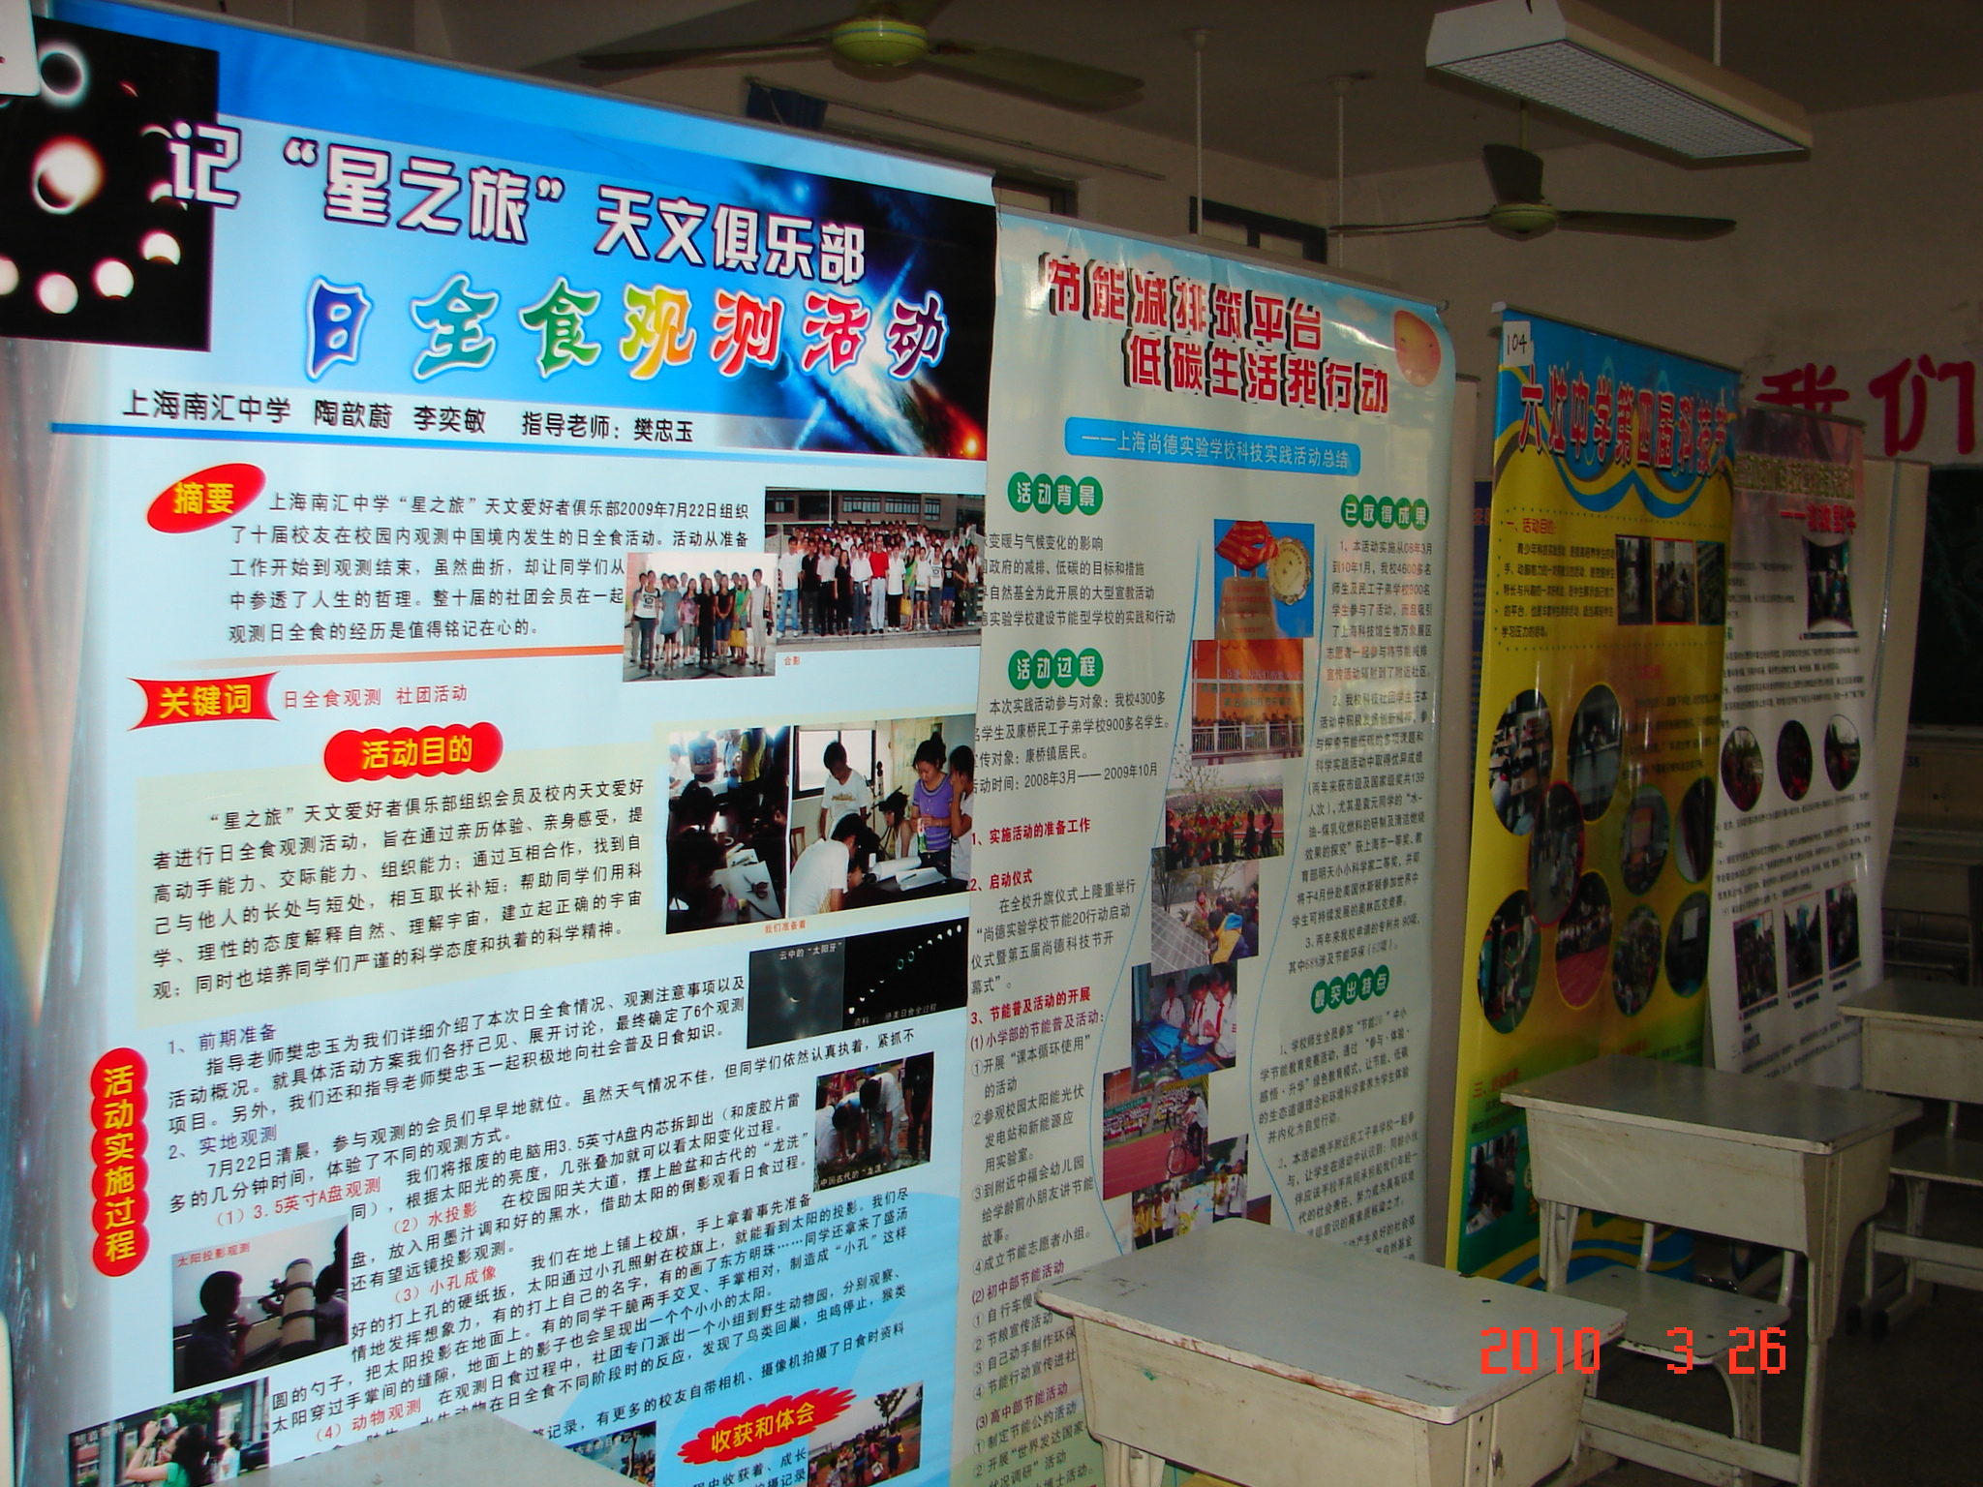
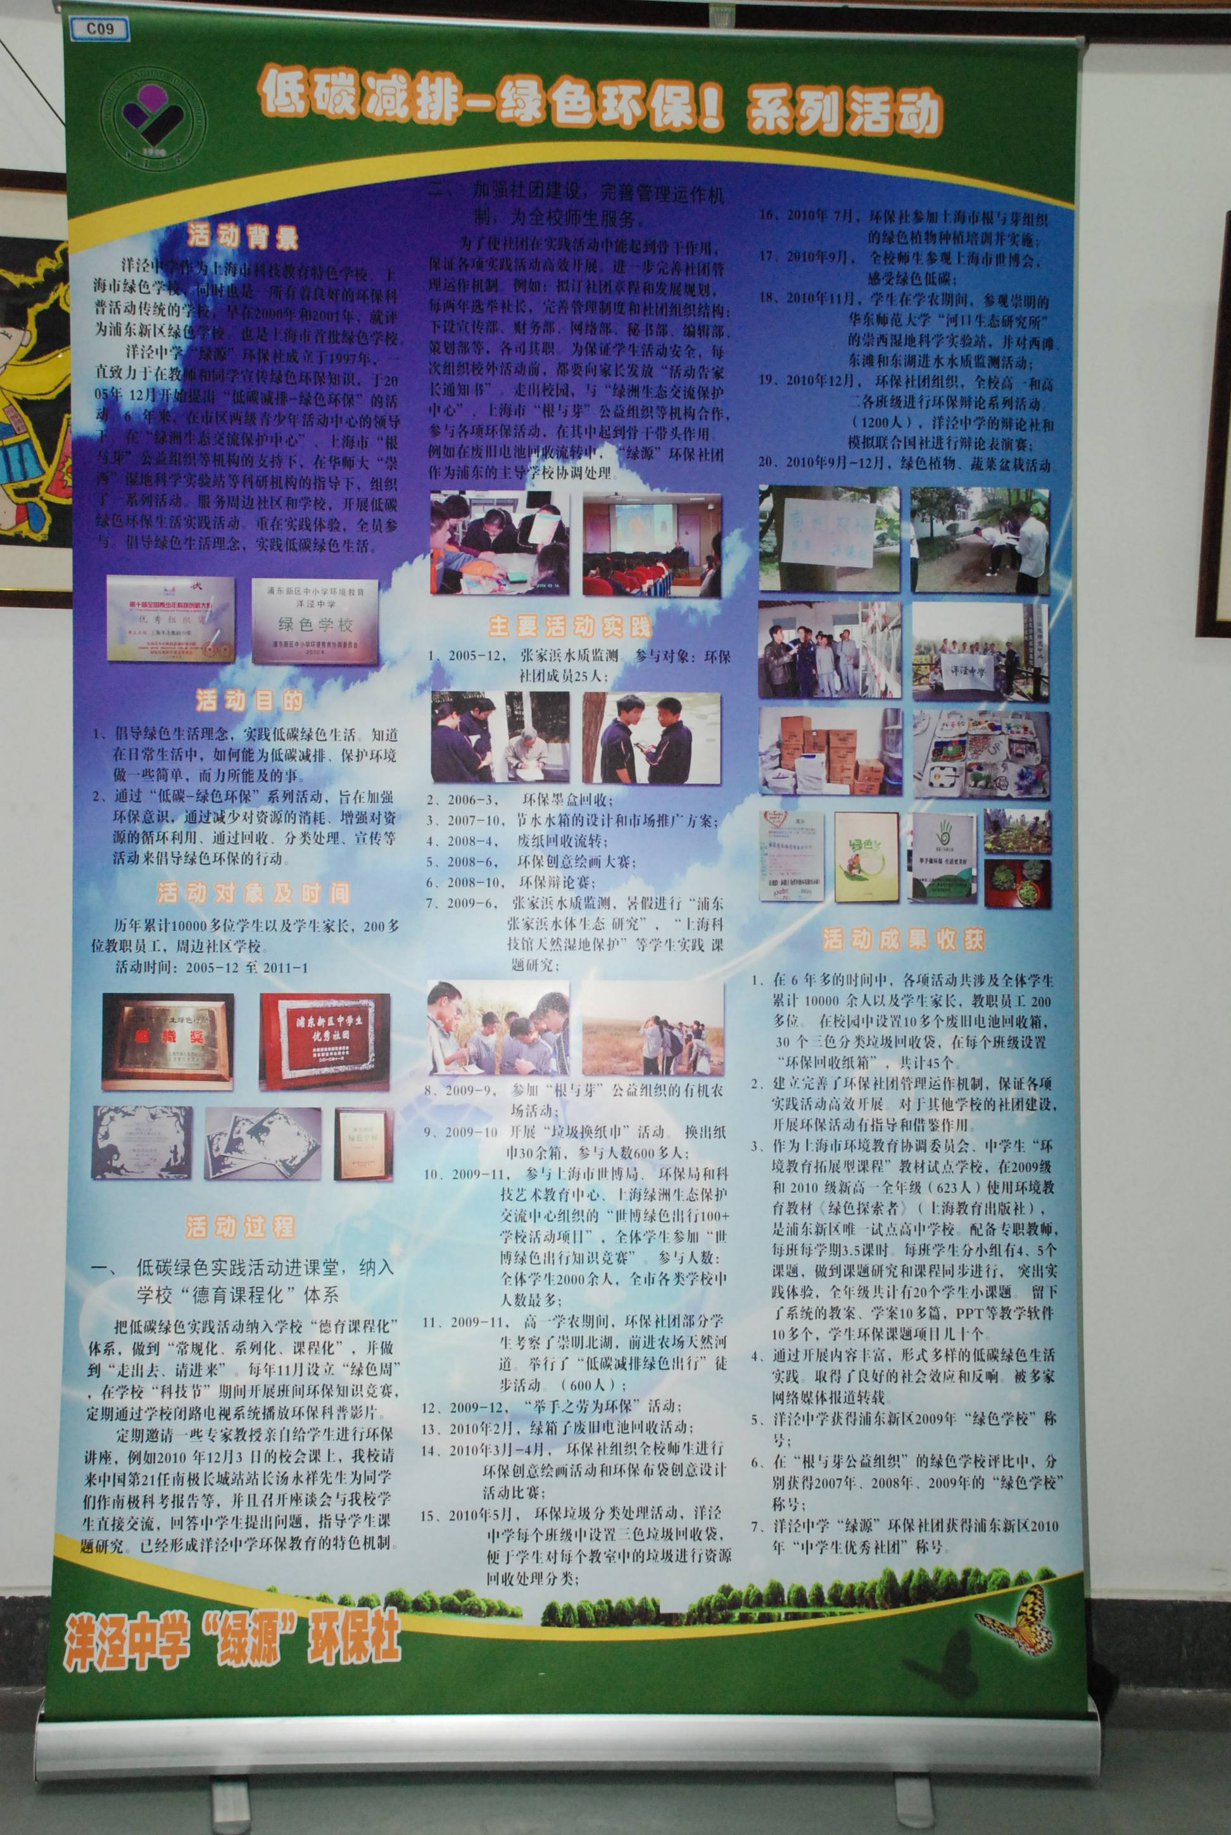

浦东新区青少年科技创新大赛组委会
二〇一二年十月十二日

